附件二：

征文投稿格式要求

- 题目（二号黑体加粗居中）；
- 作者（小三楷体居中）；
- 标题：
  - 一级标题：小二黑体加粗左对齐，两倍行距，前后端各间隔1行；
  - 二级标题：三号黑体加粗缩进2个字符，两倍行距；
  - 三级标题：小三楷体加粗缩进2个字符，1.25倍行距；
  - 四级标题：小三宋体加粗缩进2个字符，1.25倍行距；
  - 图标题：5号宋体加粗居中，段后间隔0.5个字符，1.25倍行距；
  - 表标题：5号宋体加粗居中，段前间隔0.5个字符，1.25倍行距；
- 正文（小三号宋体居中对齐，1.25倍行距，首行缩进2个字符）；
- 脚注格式（小五号楷体左对齐）
- 摘要（正文内容超过4000字时需要撰写）（小三号宋体居中对齐，1.25倍行距，首行缩进2个字符）

格式范例如下：

改善口岸营商环境、实现贸易便利与安全

张三 李四

摘要：试点以来，企业普遍反映海关总署的“两步申报”通关模式创新通关监管方式，提高了通关效率，降低了企业成本，为提升企业现代化管理能力提供了通关制度的保障，帮助企业提升了国际市场上的核心竞争力……
关键词：营商环境；便利化；两步申报
（注：摘要部分，正文内容超过4000字时需要撰写）

一、营商环境
（一）口岸营商环境
1. 改善口岸营商环境
（1）“两步申报”改革
为贯彻落实国务院“放管服”改革部署，满足进出口贸易量的不断增加和以更高水平对外开放推动我国高质量发展的新要求，海关总署主动作为，聚焦国际国内经济形势，2019年大力推进实施了进口“两步申报”通关模式改革。
……

表1 “概要申报”时报关单录入类型表
序号 | 证件名称 | 报关单录入类型主体
1 | 中华人民共和国两用物项和技术进口许可证 | “涉证”xx
2 | 中华人民共和国两用物项和技术出口许可证 | 出口暂不涉及
3 | …… | ……
4 | …… | ……
…… | …… | ……

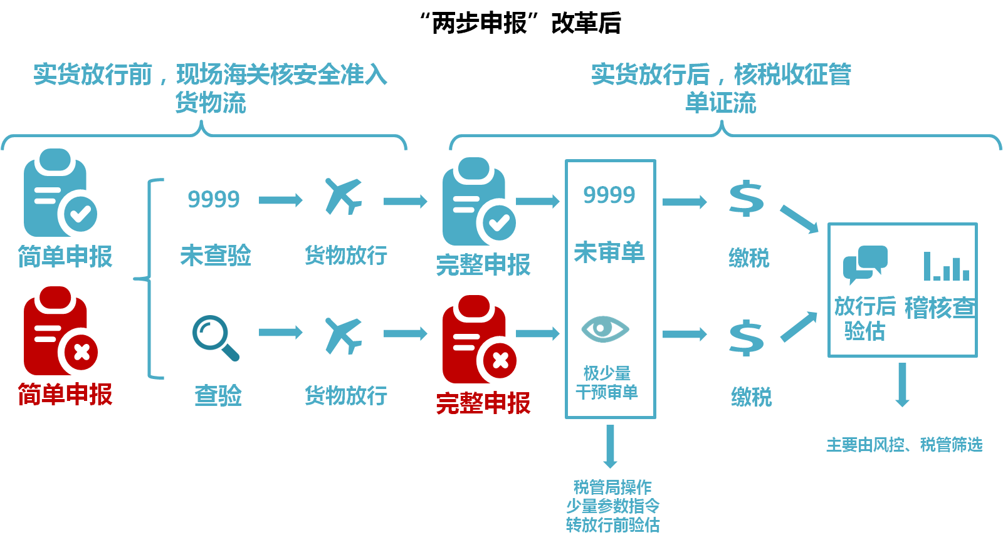
图1 两步申报后通关流程

二、【此处输入一级标题】
[输入正文]
（一）【输入二级标题】
[输入正文]
- 【输入三级标题】
[输入正文]
（1）【输入四级标题】
[输入正文]
[输入正文]
……
表XX 【输入表格名称】表
序号 | XXX | XXX
1 | Xxx | xxx
2 | Xxx | xxx
3 | …… | ……

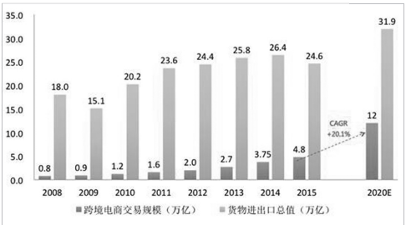
图XX 【输入图名称】图

三、【此处输入一级标题】
[输入正文]
……

作者单位：北京睿库

